Privat- / BG-Rezept anlegen
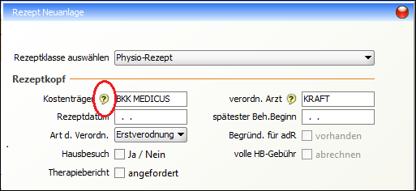
Ein Kassenpatient kommt mit einem Privatrezept oder möchte sich Privatleistungen gönnen.
Zunächst legt man wie üblich ein Rezept an und öffnet dann mit dem Symbol die Kassenauswahl.

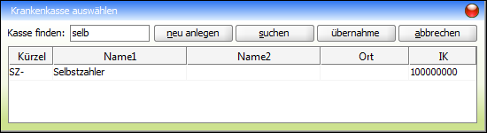
Hier die Pseudo-Kasse für Selbstzahler auswählen und per Übernahme ins Rezept eintragen.
Jetzt kann das Rezept normal komplettiert werden - ein HMR-Check ist nicht nötig.
- Wählen Sie als Kostenträger die Pseudokasse, wo die entsprechenden Privat-/BG Preise hinterlegt sind
- Beim Privatrezept muss kein ICD-Code angegeben werden
- Schreiben Sie die Diagnose ins Diagnosefeld. Diese wird später automatisch auf der Rechnung übernommen.
- Diagnosegruppen und Leitsymptomatik werden ebenfalls nicht gebraucht.
- Vergeben Sie die Heilmittel wie in der GKV Verordnung
- Soll Hygiene-Mehraufwand in Rechnung gestellt werden, so ist dieser als Heilmittel auszuwählen!
- legen Sie Behandlungsfrequenz und Behandlungsdauer fest
- speichern Sie das Rezept

Die Abrechnung erfolgt dann wie hier beschrieben.

